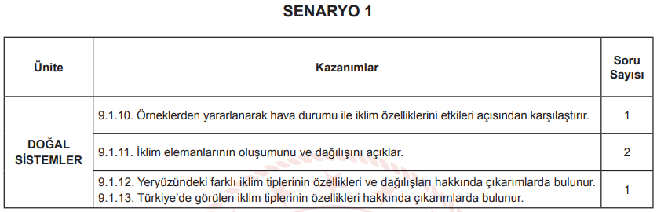
9. Sınıf 2. Dönem 1. Coğrafya Sınav Senaryoları ve Kazanımları

10. Sınıf 2. Dönem 1. Coğrafya Sınav Senaryoları ve Kazanımları

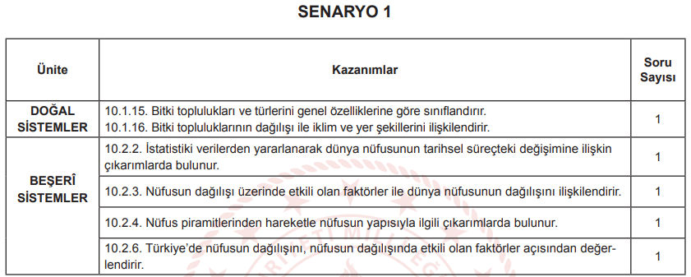

11. Sınıf 2. Dönem 1. Coğrafya Sınav Senaryoları ve Kazanımları
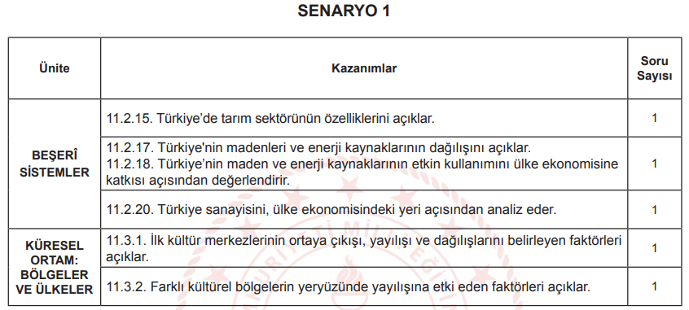

12. Sınıf 2. Dönem 1. Coğrafya Sınav Senaryoları ve Kazanımları
